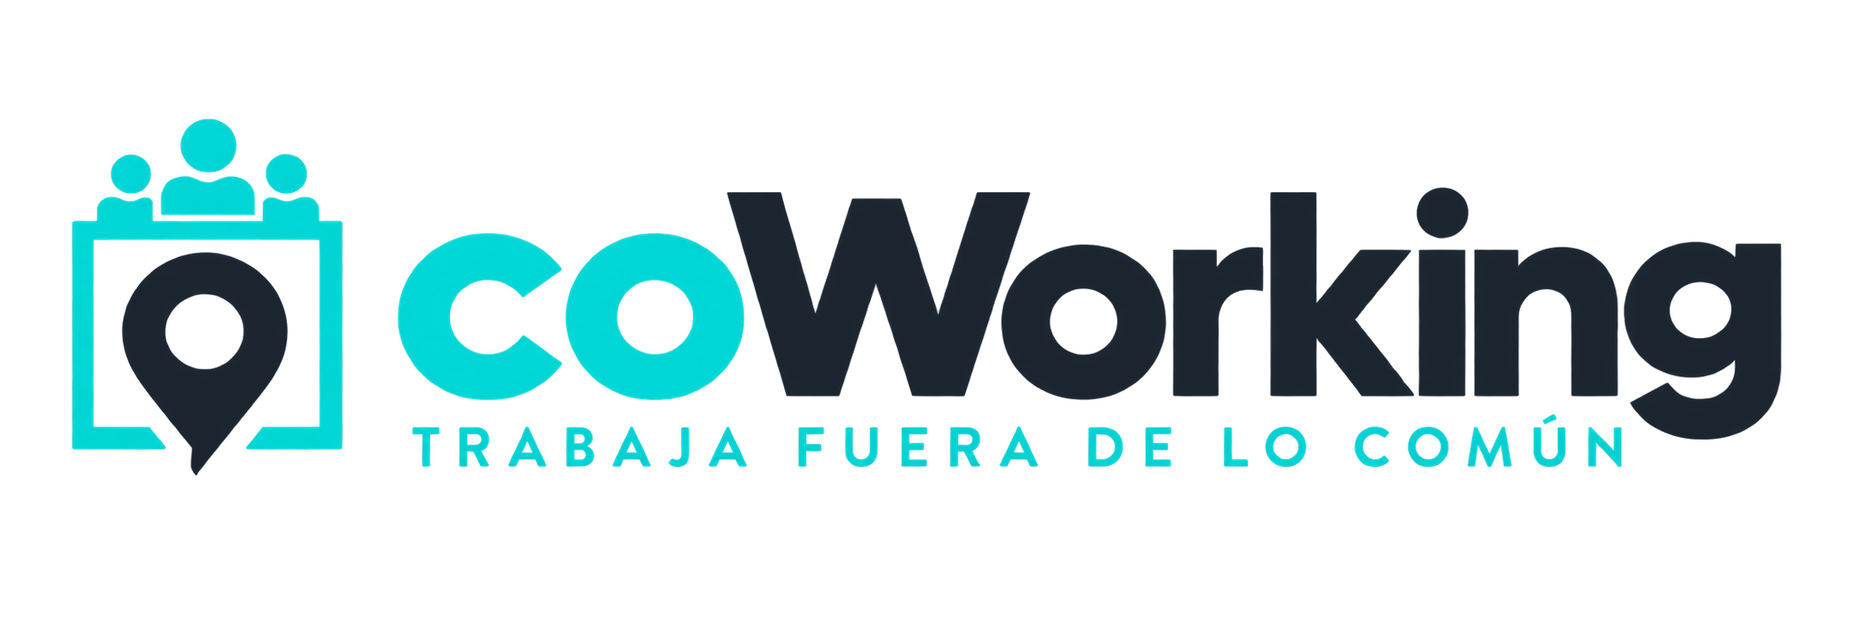
MANUAL DEL USUARIO
Guía Rápida para Consulta y Reserva de Espacios de Trabajo
————————————————————————————————————————
Plataforma de Autogestión CoWorking
Versión del sistema: 1.0
Fecha de emisión: Noviembre de 2026
Soporte al cliente: Recepción y atención digital vía WhatsApp

ÍNDICE DE CONTENIDOS
————————————————————————————————————————
1. Bienvenido a la Plataforma CoWorking 2
2. Cómo Realizar una Reserva Paso a Paso 2
2.1. Selección de Cliente y Tipo de Espacio 2
2.2. Selección de Fecha y Horario de Inicio 2
2.3. Cantidad de Horas y Cálculo Automático del Total 2
2.4. Confirmación de la Reserva 3
3. Cómo Consultar tus Reservas (Solapa 'Reservas') 3
4. Asistencia Técnica y Canales de Contacto 3
————————————————————————————————————————
1. Bienvenido a la Plataforma CoWorking
El sistema de autogestión de CoWorking le permite consultar la disponibilidad de espacios y realizar reservas de forma ágil, autónoma y transparente. La aplicación se encuentra pensada para ofrecer una experiencia sencilla, asegurando que cada cliente conozca las tarifas y la disponibilidad exacta de turnos antes de confirmar su reserva.
2. Cómo Realizar una Reserva Paso a Paso
Al ingresar al sistema se visualiza la solapa principal 'CONTROL'. A continuación se detalla el procedimiento de reserva:
2.1. Selección de Cliente y Tipo de Espacio
Cliente: Despliegue el menú 'Cliente' y seleccione su nombre y apellido. Si es la primera vez que concurre a CoWorking y no figura en la lista, puede solicitar su registro rápido en administración.
Tipo de Recurso: Despliegue el selector 'Tipo de Recurso' y elija el espacio deseado: Sala de Reuniones, Oficina Privada o Puesto de Trabajo.
2.2. Selección de Fecha y Horario de Inicio
Fecha: Haga clic en el calendario y elija el día deseado. Por seguridad operativa, el sistema bloquea automáticamente la selección de fechas pasadas.
Horario de inicio: El desplegable 'Horario de inicio' muestra los turnos operativos disponibles (07:00 a 22:00 hs):
• Los horarios libres se visualizan en color normal y pueden ser seleccionados con total libertad.
• Los horarios que ya han transcurrido en el día de la fecha no se muestran en la lista.
• Si un espacio ya fue reservado por otro cliente, el horario se visualiza destacado en color rojo acompañado de la leyenda (Ocupado), impidiendo reservas superpuestas.
2.3. Cantidad de Horas y Cálculo Automático del Total
Horas de uso: Mediante el selector numérico 'Horas de uso' ingrese la duración estimada de su jornada. El sistema admite desde 1 hora como mínimo y hasta un límite máximo de 24 horas continuas.
Monto Total ($): En la parte inferior de la pantalla se calcula y actualiza en tiempo real el valor total a abonar en base a la tarifa por hora del recurso seleccionado y la cantidad de horas ingresadas.
2.4. Confirmación de la Reserva
Presione el botón 'Agregar'. El sistema registrará el turno en la base de datos y le informará la confirmación mediante un aviso en pantalla. Si existiera un conflicto de disponibilidad imprevisto, el sistema notificará inmediatamente para que pueda elegir otro horario sin perder los datos ya seleccionados.
3. Cómo Consultar tus Reservas (Solapa 'Reservas')
Haciendo clic en la solapa superior 'RESERVAS', el cliente puede verificar en cualquier momento el estado de sus reservas registradas:
• Cliente: Nombre y apellido del titular de la reserva.
• Recurso: Espacio asignado (ej. Sala Creativa, Oficina Ejecutiva, Puesto de Trabajo).
• Tipo de Espacio: Clasificación del recurso contratado.
• Fecha y Horario: Día y hora de inicio de la jornada (formato: dd/MM/yyyy HH:mm).
• Horas: Cantidad total de horas reservadas.
• Total ($): Importe facturado del servicio.
• Estado: Situación del turno ('Confirmada' o 'Cancelada').
Por políticas de privacidad, los identificadores numéricos internos de la base de datos y la dirección de correo electrónico no se exhiben en la grilla pública.
4. Asistencia Técnica y Canales de Contacto
Para altas de nuevos clientes, consultas sobre reservas o requerimientos especiales de equipamiento, el equipo de CoWorking brinda asistencia personalizada en la recepción del establecimiento y a través de nuestros canales de soporte digital:
• Línea de WhatsApp: +54 9 223 301-4626
• Correo electrónico de asistencia técnica:
- Jonathan Tullo: shonimdp@gmail.com
- David Samuel Ortega: davidortegaa86@gmail.com
- Maximiliano Scollo: maximilianoscollo17@gmail.com

